CHAPITRE 1. INTERFACE GRAPHIQUE EN JAVA

Simplifiée car conçue pour fonctionner indépendamment
des SE et des plateformes. Une même application peut avoir
des apparences différentes suivant les plateformes.

- hiérarchie de SWING pour l’interface graphique

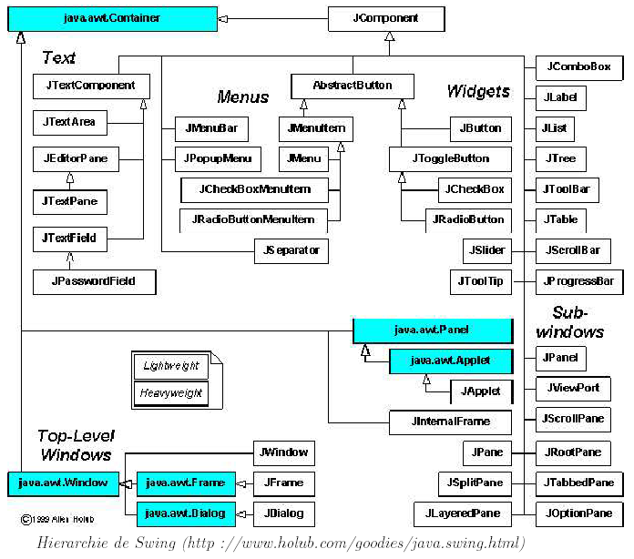

- Types de composants et de conteneurs

Un ensemble de composants visuels faisant partie du JDK :
plus de 250 classes, plus de 40 éléments d'interface
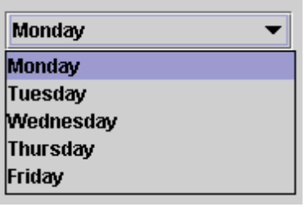
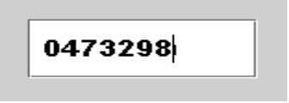
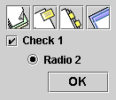

JTextField

JComboBox JCheckBox,JRadioButton,JButton
jTextField1.setText("0473298");
ch = jTextField1.getText( );

JAVA | Equivalent d’interface à implémenter | Contrôle en VB
JFrame |  | Form
JPanel |  | Pour regrouper des contrôles sur une même ligne
JLabel |  | Label
JTextField | KeyListener (keyPressed,keyTyped,KeyReleased) | TextBox
JButton | ActionListener (actionPerformed) | CommandButton
JCheckBox | ItemListener (itemStateChanged) | CheckBox
JRadioButton | ActionListener (actionPerformed) | OptionButton
JComboBox | ListSelectionListener (valueChanged) | ComboBox
JMenu | ActionListener (actionPerformed) | Menu

3. COMPOSANT DE TYPE JFrame

SalutonFrame.java
import javax.swing.*;
public class SalutonFrame extends JFrame{

public SalutonFrame( ) {

super ("SalutonFrame") ; //ou setTitle("SalutonFrame") ;
setSize (420,200) ; // l’unité par défaut est le pixel
// setSize (1024,740) ; pour maximiser
setDefaultCloseOperation(EXIT_ON_CLOSE) ;
DISPOSE_ON_CLOSE // fermer le frame mais pas l’appli.
DO_NOTHING_ON_CLOSE // desactive l’icône de fermeture
HIDE_ON_CLOSE //on garde le frame en mémoire sans l’aff
} // fin constructeur
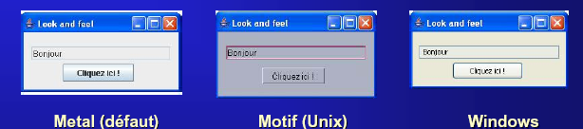
public static void main ( String [ ] args ) {

try {

javax.swing.UIManager.setLookAndFeel
("com.sun.java.swing.plaf.windows.WindowsLookAndFeel");
// ou ("com.sun.java.swing.plaf.classic.WindowsLookAndFeel");
// ou ("com.sun.java.swing.plaf.motif.MotifLookAndFeel");
// ou ("com.sun.java.swing.plaf.metal.MetalLookAndFeel"); // par défaut
SalutonFrame unFrame;
unFrame = new SalutonFrame();
unFrame.setLocation(400,150);
unFrame.setVisible(true);
}catch ( Exception e ) { }
} // fin main
} // fin SalutonFrame
- AJOUT DE COMPOSANTS (CONTRÔLES) À JFrame
import java.awt.*; // pour les conteneurs awt
import java.awt.event.*; // pour la gestion des évén. utilisateur
import javax.swing.*; // pour les composants swing

Pour ajouter des composants à une forme (JFrame), ou à
une fenêtre (JWindow) ou à une applet, il faut travailler avec
un conteneur de type volet de contenu ( pane ).
L’emploi d’un volet de contenu( pane) nécessite 3 étapes :

- la création d’un volet de contenu en appelant la méthode getContentPane d’un conteneur qui génère un objet JPanel qui représente le volet :
JPanel pane;
pane = (JPanel) getContentPane ( );
2. la création d’un gestionnaire d’agencement pour disposer
les composants à ajouter au sein du volet (pane) ;
Le plus simple est le FlowLayout (on remplit de gauche à droite avec report automatique sur la prochaine ligne.
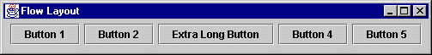
Il faut ensuite le rattacher au volet de contenu.
FlowLayout flo;
flo = new FlowLayout(FlowLayout.RIGHT,20,20);
pane.setLayout (flo); // rattachement au volet de contenu
3. La création de composantes et leur ajout par l’appel de la méthode add du volet.
JPanel ligne1 ;
ligne1 = new JPanel( );//on peut transiter par un conteneur de type JPanel
JButton ok;
ok = new JButton ("OK");
ok.addActionListener(new java.awt.event.ActionListener( ){
public void actionPerformed(java.awt.event.ActionEvent evt){
okActionPerformed( evt );
}
} );
//on ajoute à l’objet JButton la capacité de générer des
// événements util. qui seront transmis à la méthode
// actionPerformed(evt) que l’utilisateur doit implémenter.
ligne1.add (ok) ;
…
pane.add (ligne1); //même principe pour d’autres composants
On procédera de la même façon pour d’autres composantes :
JLabel → pour les étiquettes
JTextField → pour les boîtes de textes (TextBox)
JCheckBox → pour les cases à cocher
JTextArea → pour les boites de listages (ListBox)
JComboBox→ pour les combinaison de TextBox, ListBox

JPanel → pour définir une ligne constituée de composants

IL EXISTE D’AUTRES GESTIONNAIRES D’AGENCEMENT

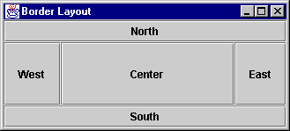
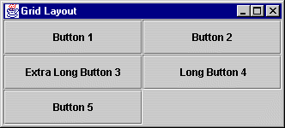

INTERFACE ActionListener
clic (JButton, JRadioButton),
choix dans un menu,
déplacement dans un menu
déroulant avec les flèches (JComboBox)
touche Entrée (JTextField)
Seule
méthode de l'interface : actionPerformed(actionEvent e)
INTERFACE ItemListener
cas dans lesquels l'état d'un article change (JCheckBox, JComboBox,…)
Seule méthode de l'interface : itemStateChanged(ItemEvent e)
INTERFACE
MouseListener
clic de souris, entrée dans un composant, sortie d'un
composant, enfoncement d'un bouton de souris

Méthodes de l'interface :
✓ mouseClicked(MouseEvent e)
✓ mouseEntered(MouseEvent e)
✓ mouseExited(MouseEvent e)
✓ mousePressed(MouseEvent e)
✓ mouseReleased(MouseEvent e)

INTERFACE MouseMotionListener
mouvements de la souris
Méthodes de l'interface :
 ✓ mouseDragged(MouseEvent e)
 ✓ mouseMoved(MouseEvent e)

INTERFACE
KeyListener
événement clavier
Méthodes de l'interface :
 ✓ keyPressed(KeyEvent e)
 ✓ keyReleased(KeyEvent e)
 ✓ keyTyped(KeyEvent e)

CLASSES ADAPTER

Classes qui ont déjà implémenté certaines des interfaces "écouteur" disponibles.

Dans une classe Adapter chaque méthode de l'interface est implémentée comme une méthode à corps vide (sans code).

→ il suffit de redéfinir la(les) méthode(s) auxquelles vous voulez fournir du code.

Pas d'implémentation de l'interface écouteur mais héritage de la classe Adapter.

Noms des classes Adapter :

XXXAdapter XXXListener

EXEMPLE

L'interface KeyListener possède 3 méthodes qui doivent être implémentées si l'on veut gérer les événements liés au clavier.

Si seule la méthode keyTyped est utile au niveau de l'interface graphique

→ Utilisation de la classe Adapter : KeyAdapter
interface KeyListener
{
//déclaration des 3 méthodes(keyPressed,keyTyped,keyReleased)
}
class KeyAdapter implements KeyListener
{
//Les 3 méthodes sont définies avec des corps vides
}
public class MaClasseEcouteur extends KeyAdapter
{
// surcharge des seules méthodes qu’on juge utile
}

